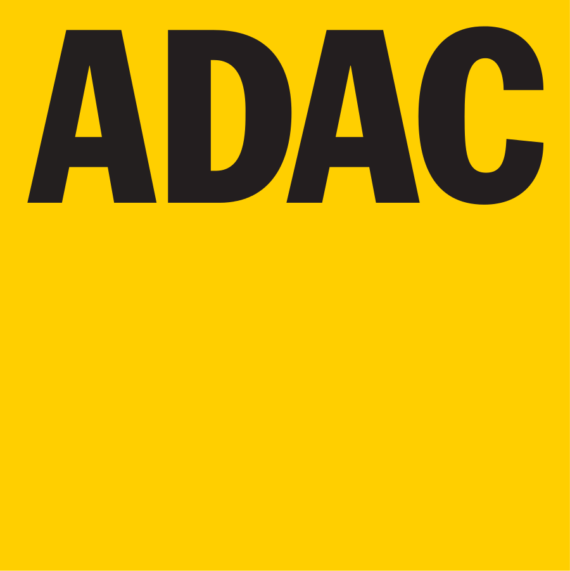
BBM München e.V. im ADAC
Postfach 100 322, 80077 München

Akkreditierungsantrag Presse

2. BBM-Grasbahnrennen / 15.08.2026

O Journalist O TV O Fotograf O Sonstiges

Name: Adresse: PLZ / Ort: Email: Telefon: Fax: Redaktion: Presseausweisnr.:

Bitte ausgefüllt senden an:
Wallenaeffer.Erhard@t-online.de

